OSLO SENIOR HØYRE – Innkalling til årsmøte
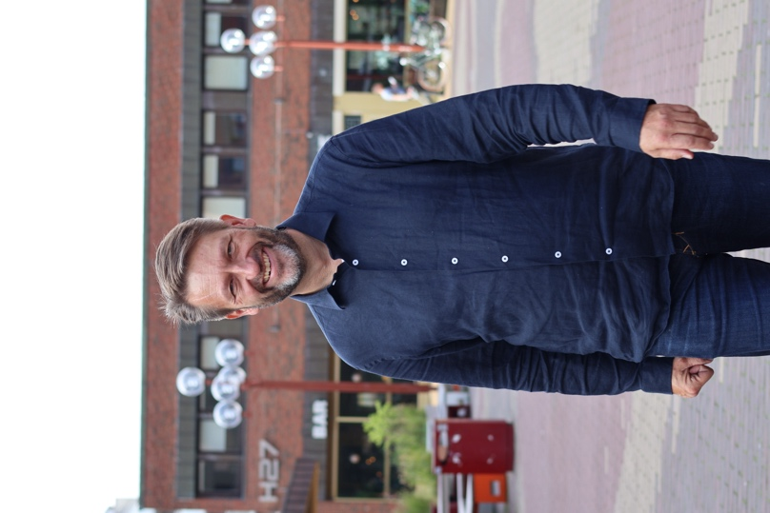
INNKALLING OG DAGSORDEN FOR ÅRSMØTE I OSLO SENIOR HØYRE I HØYRES HUS 26. NOVEMBER KLOKKEN 19:00

Kl 18.00 - før selve årsmøtet får vi besøk av Byrådsleder Eirik Lae Solberg som innleder om forslaget til bydelsreform og svarer på spørsmål.
Etter årsmøtet inviteres det til litt god mat med godt drikke til. For å få bestilt mat må vi ha bindende påmelding til May Brit Bastiansen senest 19. november (e-post: ma.bastiansen@gmail.com) og innbetaling av kr 400,- til bankkonto 6013.05.00938 senest 21. november.
DAGSORDEN FOR ÅRSMØTET
Sak 1: Godkjenning av innkalling og dagsorden
Sak 2: Valg av møteleder
Sak 3: Valg av referent
Sak 4: Valg av tellekorps og to til å signere protokollen
Sak 5: Årsberetning for 2024s– 2025
Sak 6: Regnskap og revisjonsberetning for 2024 – 2025
Sak 7: Styrets forslag til arbeidsplan for 2025 - 2026
Sak 8: Valg
A) Leder – ikke på valg
B) Nestleder for to år
C) Fire styremedlemmer for to år
D) Tre varamedlemmer for ett år
E) Fem medlemmer og fem varamedlemmer til Oslo Høyres Representantskap for ett år
F) Revisor for ett år
G) Valgkomité for ett år
Sak 9: Fullmakter
Sak 10: Uttalelser
NB! Årsberetning og andre dokumenter til årsmøtet vil bli sendt ut i slutten av uke 46. De må først behandles på styremøtet den 12. november.
Oslo, 29.10.2025
Styret i Oslo Senior Høyre

